Физика
в
ребусах

Подборка материалов для проведения внеклассных мероприятий

Подготовил учитель
МОУ Евдокимовской СОШ Комаричского района Ковалёв А.Н.

2010 г.

Разминка
- Без неё Нового года не бывает | 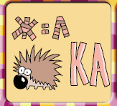 | ёлка
- А без них сложно представить зиму | коньки | 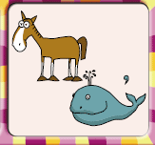
- Продукт недавно появившийся у нас | 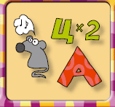 | пицца
- С ней знакомы любители зимней рыбалки | лунка | 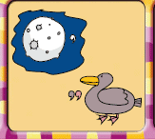
- Лежачий полицейский | 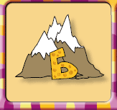 | бугор
Основная часть
- Без них нельзя представить себе школу. | доска | 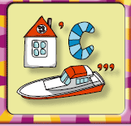
- Без них нельзя представить себе школу. | 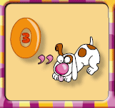 | звонок
- Без них нельзя представить себе школу. | мел | 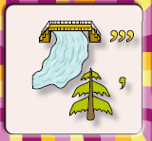
- Без них нельзя представить себе школу. | 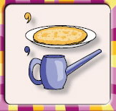 | линейка
- Он зависит от уровня воды в башне | напор | 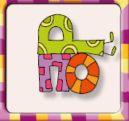
- Иногда он спасает от двойки | 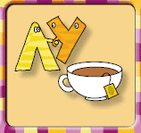 | случай
- Незаменим при оформлении кабинета | скотч | 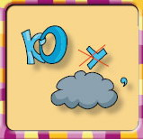
- Она портит вид тетради | 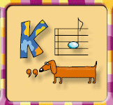 | клякса
- Их нужно рассчитывать для нормальной работы устройств | виток | 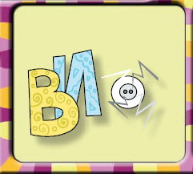
- Необъятное | 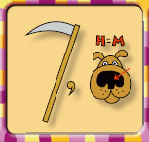 | космос
- Его перемещение за рабочий день равно нулю | такси | 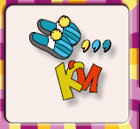
- Иногда мы рассчитывали его скорость | 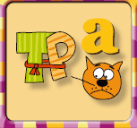 | страус
- С её помощью показывают конвекцию в комнате | свеча | 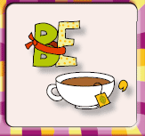
- Очень трудно проехать при таком явлении | 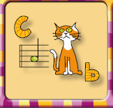 | слякоть
- Без нее очень сложно выполнить домашнее задание | воля | 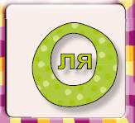
- Инструмент, сильно отличающийся от камертона | 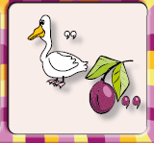 | гусли
- Это явление часто становится причиной беспорядка в кабинете | ссора | 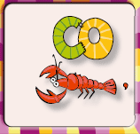
- Для него рассчитывают высоту и дальность | 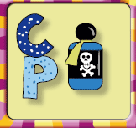 | снаряд
- Без него нельзя показать оптические явления | фонарь | 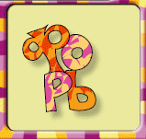
- Часто учитель её использует | 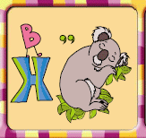 | Похвала
- От него зависит скорость на графике пути | наклон | 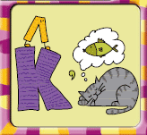
- Они измеряют неуловимое | 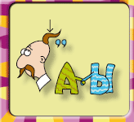 | часы
- Все вычисляли её объём | комната | 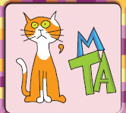
- Она нужна в учебе | 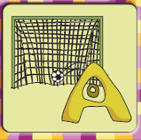 | голова

